Перечень транспортных средств, признанных брошенными, разукомплектованными, бесхозяйными
дата осмотра | адрес | марка/модель/гос. номер/цвет | срок добровольного/принудительного перемещения | фотоматериалы
26.08.2022 | ул. Бульвар Победы, 4 | ВАЗ 2112  Серый  Г.р.з. К217КТ70 | 08.09.2022/ в соответствии с п. 4.1 постановления № 36 от 29.01.2018 | 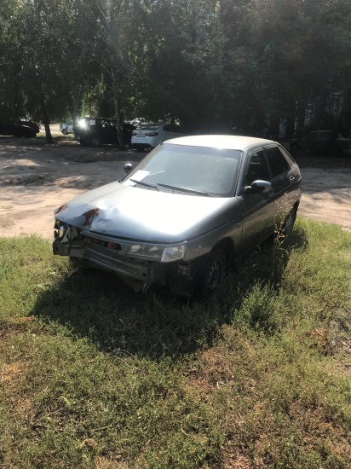 | 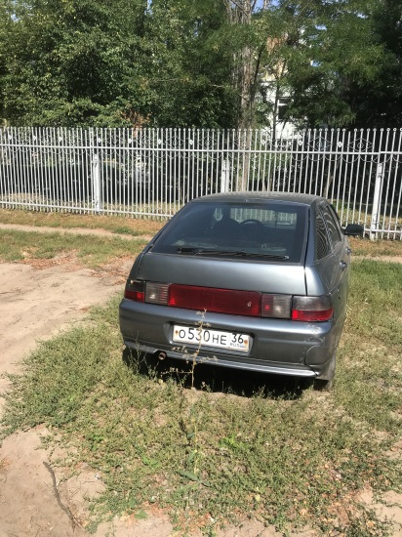
26.08.2022 | ул. Бульвар Победы, 4 | Фольксваген Пассат  серебристый  г.р.з. О530НЕ36 | 08.09.2022/ в соответствии с п. 4.1 постановления № 36 от 29.01.2018 | 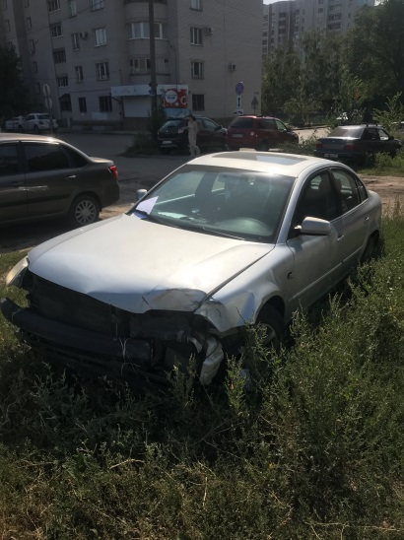 | 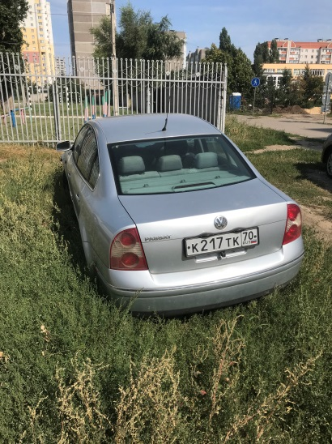
26.08.2022 | ул. Бульвар Победы, 4 | Фольксваген  белый  без г.р.з. | 08.09.2022/ 26.10.2022 | 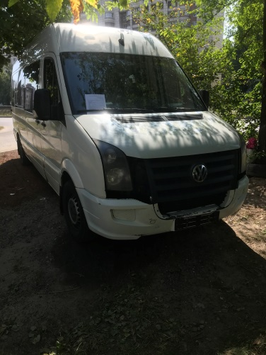 | 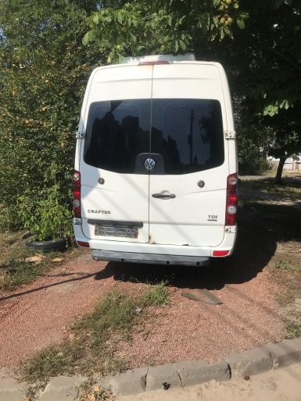
26.08.2022 | ул. Бульвар Победы, 4 | Рено Логан  Синий  без г.р.з. | 08.09.2022/ 26.10.2022 | 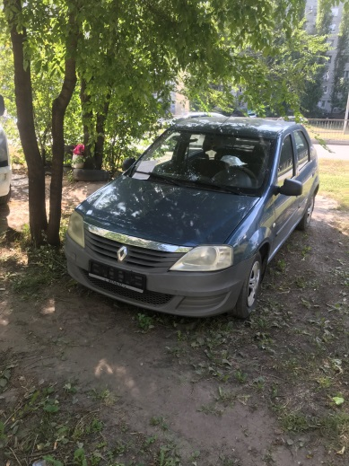 | 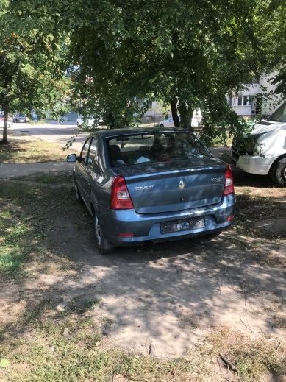
26.08.2022 | ул. Маршала Жукова, 10 | ВАЗ 2104  бежевый  г.р.з. А228РВ48 | 08.09.2022/ в соответствии с п. 4.1 постановления № 36 от 29.01.2018 | 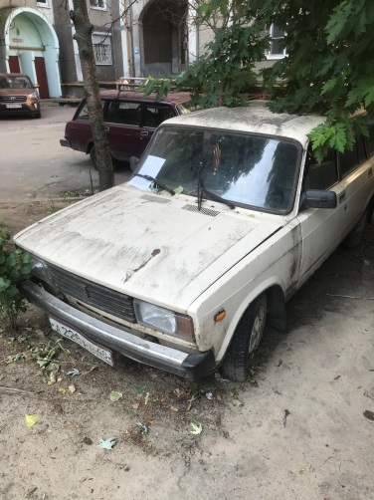 | 